Alueprofiili Lapin HVA (Hyvinvointialueet)

Diakin karttasovellus 2023-02-27 19:54:30

Tämä asiakirja on tuotettu automaattisesti [Diakin karttasovelluksen avulla](http://diak.shinyapps.io/karttasovellus) 2023-02-27 19:54:30. Asiakirjan tiedot perustuvat THL:n Sotkanet-indikaattoripalvelun tietoihin, joihin on yhdistetty Tilastokeskuksen tilasto- ja paikkatietoaineistoja. Tarkempaa tieto indikaattoreista ja metodologiasta löydät sovelluksen [Lisätietoja](https://diak.shinyapps.io/karttasovellus_test/#info)-osiosta.

Alueprofiili sisältää aina kaikkien osoittimien tiedot sekä valitulta alueelta että alueen rajanaapureista. Lisäksi alueprofiilissa esitetään kunkin osoittimen korkein ja matalin arvo. Tiedot esitetään taulukkoina, karttakuvioina sekä aikasarjakuvioina, joista näkee kunkin osoittimen kehityksen 2010-luvulla sekä valitulla alueella että sen naapureissa. Raportin lopussa on tiedot pienituloisuudesta ja työttömyydestä kaikilta alueen postinumeroalueilta.

Tässä raportissa tarkastellaan tasolla Hyvinvointialueet aluetta Lapin HVA. Lisäksi tarkastelussa ovat rajanaapurit: Pohjois-Pohjanmaan HVA ja Lapin HVA.

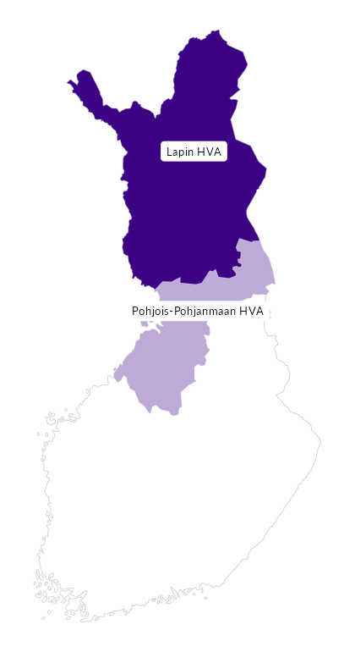

# Summamuuttujat

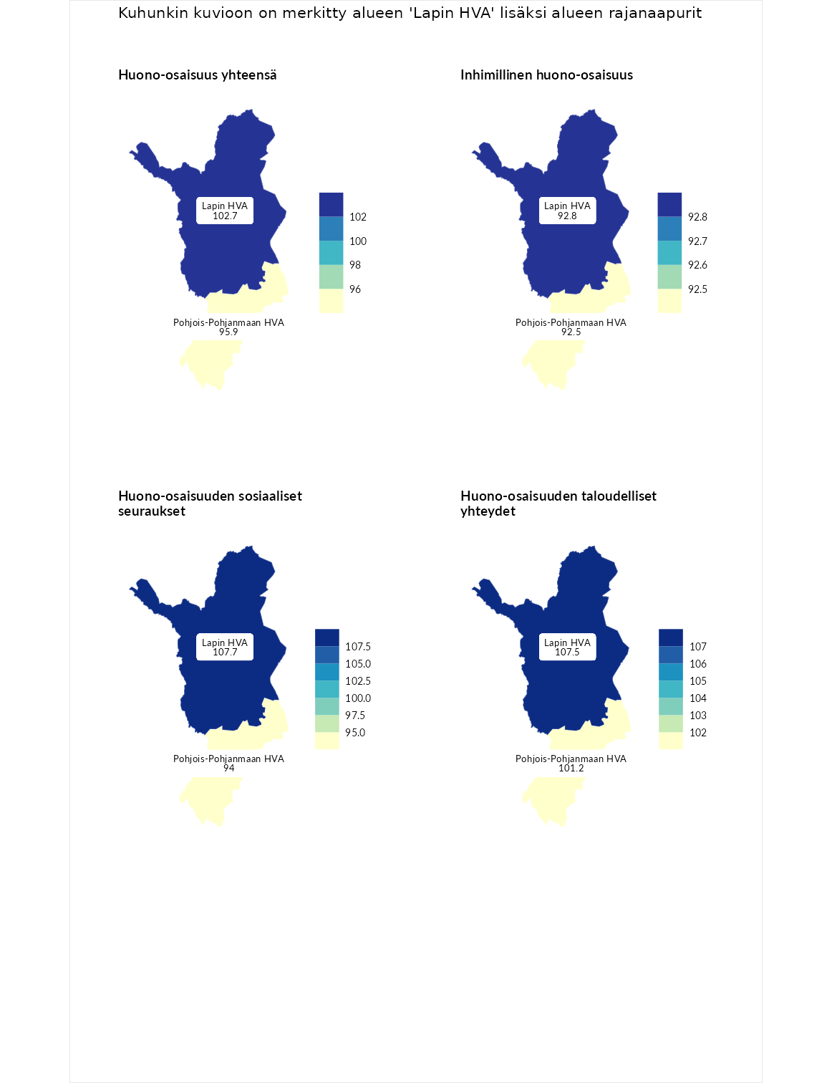

## Huono-osaisuus yhteensä

| aluenimi | arvo | asema |
| --- | --- | --- |
| Helsingin kaupunki (korkein arvo) | 118.4 | 1 |
| Lapin HVA (valittu) | 102.7 | 10 |
| Pohjois-Pohjanmaan HVA (naapuri) | 95.9 | 14 |
| Pohjanmaan HVA (matalin arvo) | 69.9 | 22 |

## Inhimillinen huono-osaisuus

| aluenimi | arvo | asema |
| --- | --- | --- |
| Päijät-Hämeen HVA (korkein arvo) | 132.9 | 1 |
| Lapin HVA (valittu) | 92.8 | 17 |
| Pohjois-Pohjanmaan HVA (naapuri) | 92.5 | 18 |
| Pohjanmaan HVA (matalin arvo) | 66.4 | 22 |

## Huono-osaisuuden sosiaaliset seuraukset

| aluenimi | arvo | asema |
| --- | --- | --- |
| Vantaan ja Keravan HVA (korkein arvo) | 119.2 | 1 |
| Lapin HVA (valittu) | 107.7 | 7 |
| Pohjois-Pohjanmaan HVA (naapuri) | 94.0 | 15 |
| Itä-Uudenmaan HVA (matalin arvo) | 82.2 | 22 |

## Huono-osaisuuden taloudelliset yhteydet

| aluenimi | arvo | asema |
| --- | --- | --- |
| Helsingin kaupunki (korkein arvo) | 127.2 | 1 |
| Lapin HVA (valittu) | 107.5 | 7 |
| Pohjois-Pohjanmaan HVA (naapuri) | 101.2 | 12 |
| Pohjanmaan HVA (matalin arvo) | 59.8 | 22 |

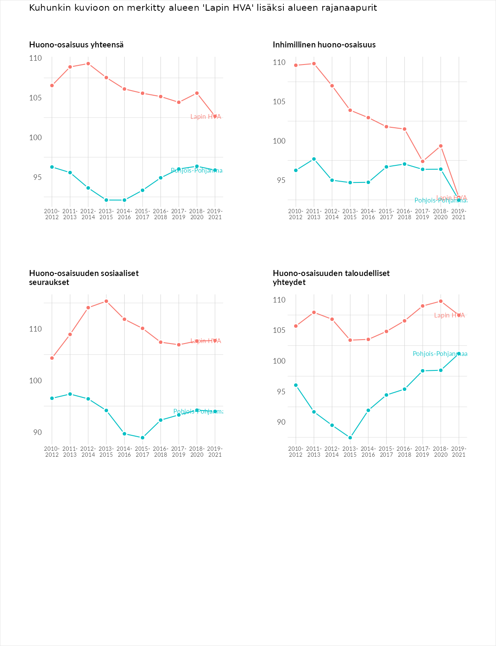

# Inhimillinen huono-osaisuus

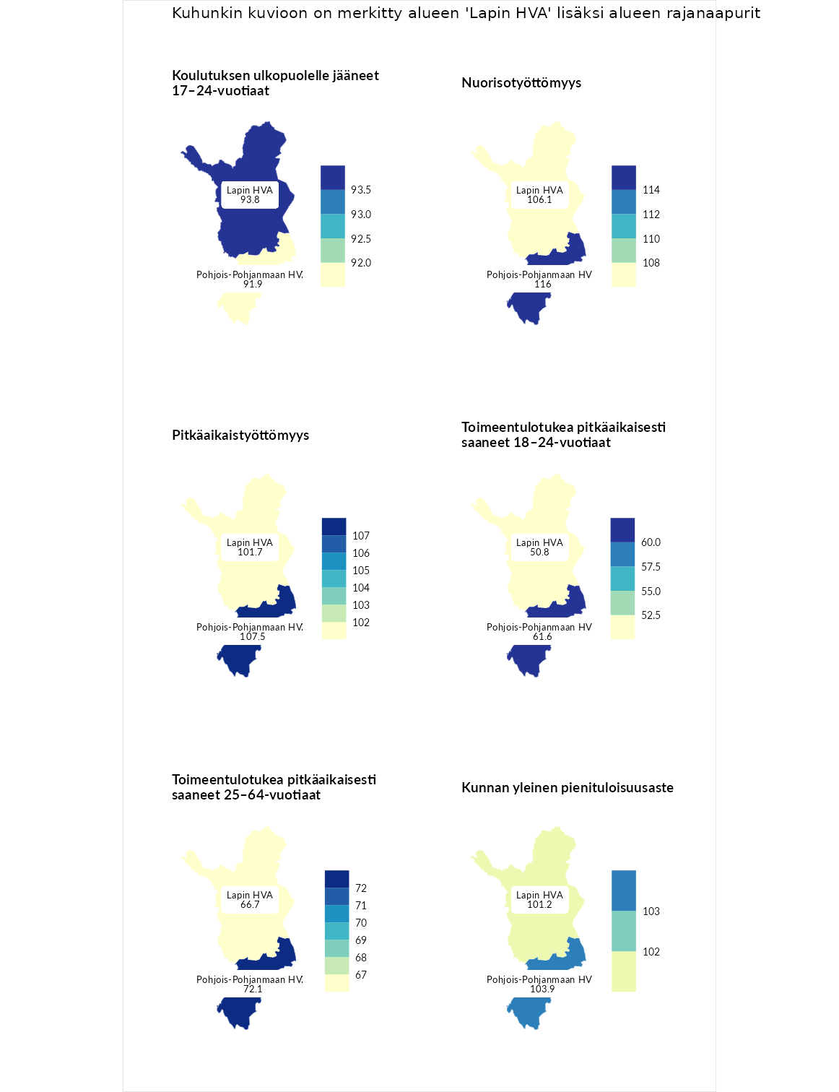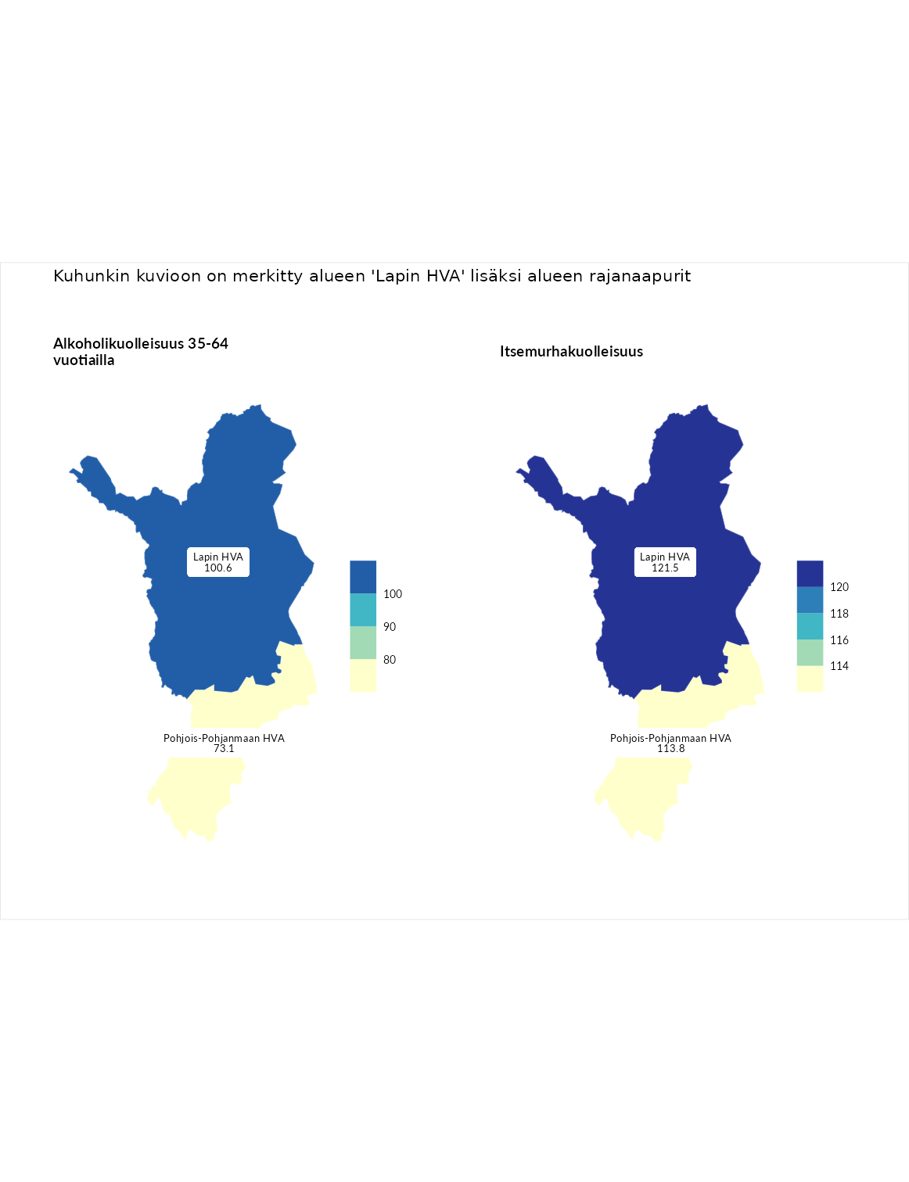

## Koulutuksen ulkopuolelle jääneet 17–24-vuotiaat

| aluenimi | arvo | asema |
| --- | --- | --- |
| Vantaan ja Keravan HVA (korkein arvo) | 164.6 | 1 |
| Lapin HVA (valittu) | 93.8 | 14 |
| Pohjois-Pohjanmaan HVA (naapuri) | 91.9 | 16 |
| Pohjois-Karjalan HVA (matalin arvo) | 77.0 | 22 |

## Nuorisotyöttömyys

| aluenimi | arvo | asema |
| --- | --- | --- |
| Keski-Suomen HVA (korkein arvo) | 131.6 | 1 |
| Pohjois-Pohjanmaan HVA (naapuri) | 116.0 | 6 |
| Lapin HVA (valittu) | 106.1 | 7 |
| Pohjanmaan HVA (matalin arvo) | 56.5 | 22 |

## Pitkäaikaistyöttömyys

| aluenimi | arvo | asema |
| --- | --- | --- |
| Päijät-Hämeen HVA (korkein arvo) | 156.1 | 1 |
| Pohjois-Pohjanmaan HVA (naapuri) | 107.5 | 9 |
| Lapin HVA (valittu) | 101.7 | 11 |
| Etelä-Pohjanmaan HVA (matalin arvo) | 45.1 | 22 |

## Toimeentulotukea pitkäaikaisesti saaneet 18–24-vuotiaat

| aluenimi | arvo | asema |
| --- | --- | --- |
| Päijät-Hämeen HVA (korkein arvo) | 152.4 | 1 |
| Pohjois-Pohjanmaan HVA (naapuri) | 61.6 | 19 |
| Lapin HVA (valittu) | 50.8 | 21 |
| Keski-Pohjanmaan HVA (matalin arvo) | 49.7 | 22 |

## Toimeentulotukea pitkäaikaisesti saaneet 25–64-vuotiaat

| aluenimi | arvo | asema |
| --- | --- | --- |
| Vantaan ja Keravan HVA (korkein arvo) | 161.9 | 1 |
| Pohjois-Pohjanmaan HVA (naapuri) | 72.1 | 18 |
| Lapin HVA (valittu) | 66.7 | 19 |
| Pohjanmaan HVA (matalin arvo) | 61.2 | 22 |

## Kunnan yleinen pienituloisuusaste

| aluenimi | arvo | asema |
| --- | --- | --- |
| Pohjois-Karjalan HVA (korkein arvo) | 133.5 | 1 |
| Pohjois-Pohjanmaan HVA (naapuri) | 103.9 | 9 |
| Lapin HVA (valittu) | 101.2 | 10 |
| Keski-Uudenmaan HVA (matalin arvo) | 59.0 | 22 |

## Alkoholikuolleisuus 35-64 vuotiailla

| aluenimi | arvo | asema |
| --- | --- | --- |
| Kymenlaakson HVA (korkein arvo) | 143.3 | 1 |
| Lapin HVA (valittu) | 100.6 | 11 |
| Pohjois-Pohjanmaan HVA (naapuri) | 73.1 | 19 |
| Pohjanmaan HVA (matalin arvo) | 44.0 | 22 |

## Itsemurhakuolleisuus

| aluenimi | arvo | asema |
| --- | --- | --- |
| Kainuun HVA (korkein arvo) | 148.3 | 1 |
| Lapin HVA (valittu) | 121.5 | 3 |
| Pohjois-Pohjanmaan HVA (naapuri) | 113.8 | 5 |
| Itä-Uudenmaan HVA (matalin arvo) | 68.8 | 22 |

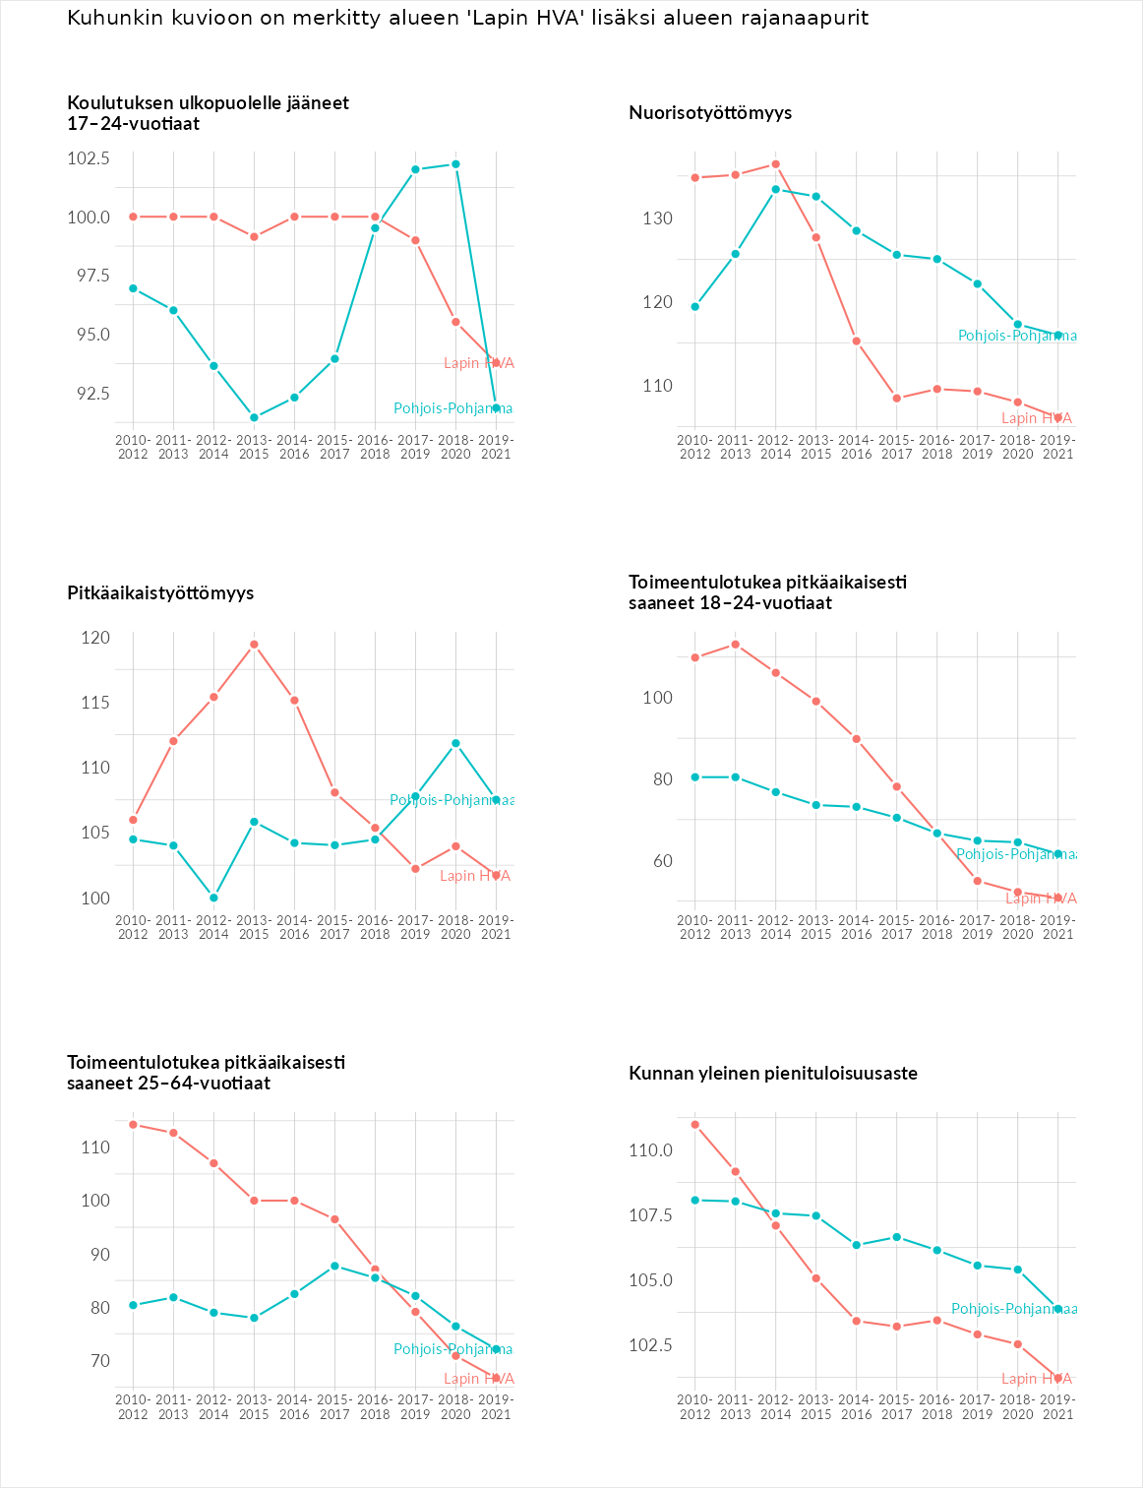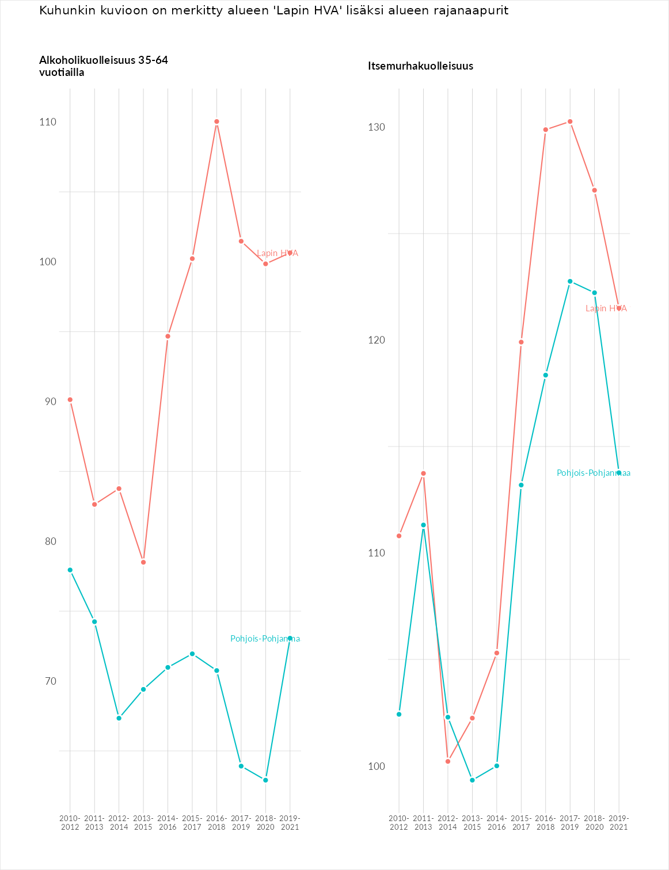

# Huono-osaisuuden sosiaaliset seuraukset

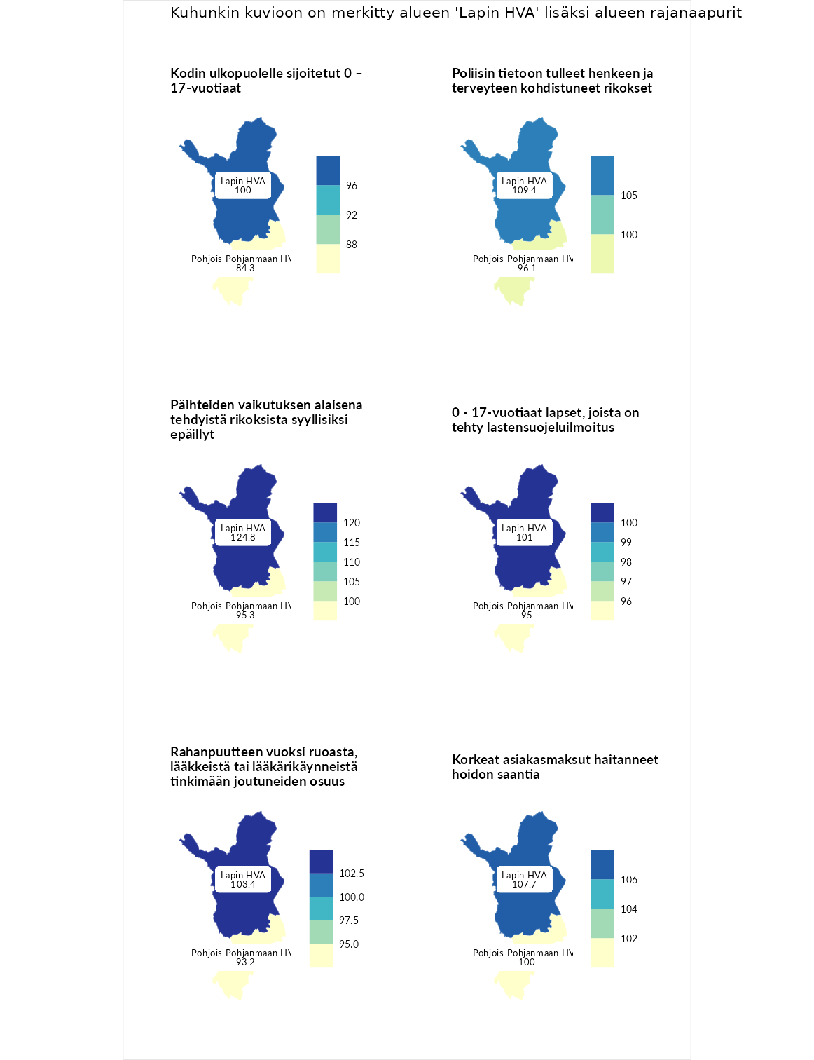

## Kodin ulkopuolelle sijoitetut 0 – 17-vuotiaat

| aluenimi | arvo | asema |
| --- | --- | --- |
| Kymenlaakson HVA (korkein arvo) | 129.4 | 1 |
| Lapin HVA (valittu) | 100.0 | 11 |
| Pohjois-Pohjanmaan HVA (naapuri) | 84.3 | 16 |
| Etelä-Karjalan HVA (matalin arvo) | 45.1 | 22 |

## Poliisin tietoon tulleet henkeen ja terveyteen kohdistuneet rikokset

| aluenimi | arvo | asema |
| --- | --- | --- |
| Helsingin kaupunki (korkein arvo) | 150.8 | 1 |
| Lapin HVA (valittu) | 109.4 | 6 |
| Pohjois-Pohjanmaan HVA (naapuri) | 96.1 | 16 |
| Pohjois-Karjalan HVA (matalin arvo) | 81.8 | 22 |

## Päihteiden vaikutuksen alaisena tehdyistä rikoksista syyllisiksi epäillyt

| aluenimi | arvo | asema |
| --- | --- | --- |
| Helsingin kaupunki (korkein arvo) | 126.5 | 1 |
| Lapin HVA (valittu) | 124.8 | 2 |
| Pohjois-Pohjanmaan HVA (naapuri) | 95.3 | 14 |
| Itä-Uudenmaan HVA (matalin arvo) | 62.4 | 22 |

## 0 - 17-vuotiaat lapset, joista on tehty lastensuojeluilmoitus

| aluenimi | arvo | asema |
| --- | --- | --- |
| Vantaan ja Keravan HVA (korkein arvo) | 130 | 1 |
| Lapin HVA (valittu) | 101 | 10 |
| Pohjois-Pohjanmaan HVA (naapuri) | 95 | 15 |
| Pohjanmaan HVA (matalin arvo) | 68 | 22 |

## Rahanpuutteen vuoksi ruoasta, lääkkeistä tai lääkärikäynneistä tinkimään joutuneiden osuus

| aluenimi | arvo | asema |
| --- | --- | --- |
| Vantaan ja Keravan HVA (korkein arvo) | 137.5 | 1 |
| Lapin HVA (valittu) | 103.4 | 11 |
| Pohjois-Pohjanmaan HVA (naapuri) | 93.2 | 17 |
| Etelä-Karjalan HVA (matalin arvo) | 85.2 | 22 |

## Korkeat asiakasmaksut haitanneet hoidon saantia

| aluenimi | arvo | asema |
| --- | --- | --- |
| Kainuun HVA (korkein arvo) | 123.7 | 1 |
| Lapin HVA (valittu) | 107.7 | 6 |
| Pohjois-Pohjanmaan HVA (naapuri) | 100.0 | 12 |
| Länsi-Uudenmaan HVA (matalin arvo) | 79.4 | 22 |

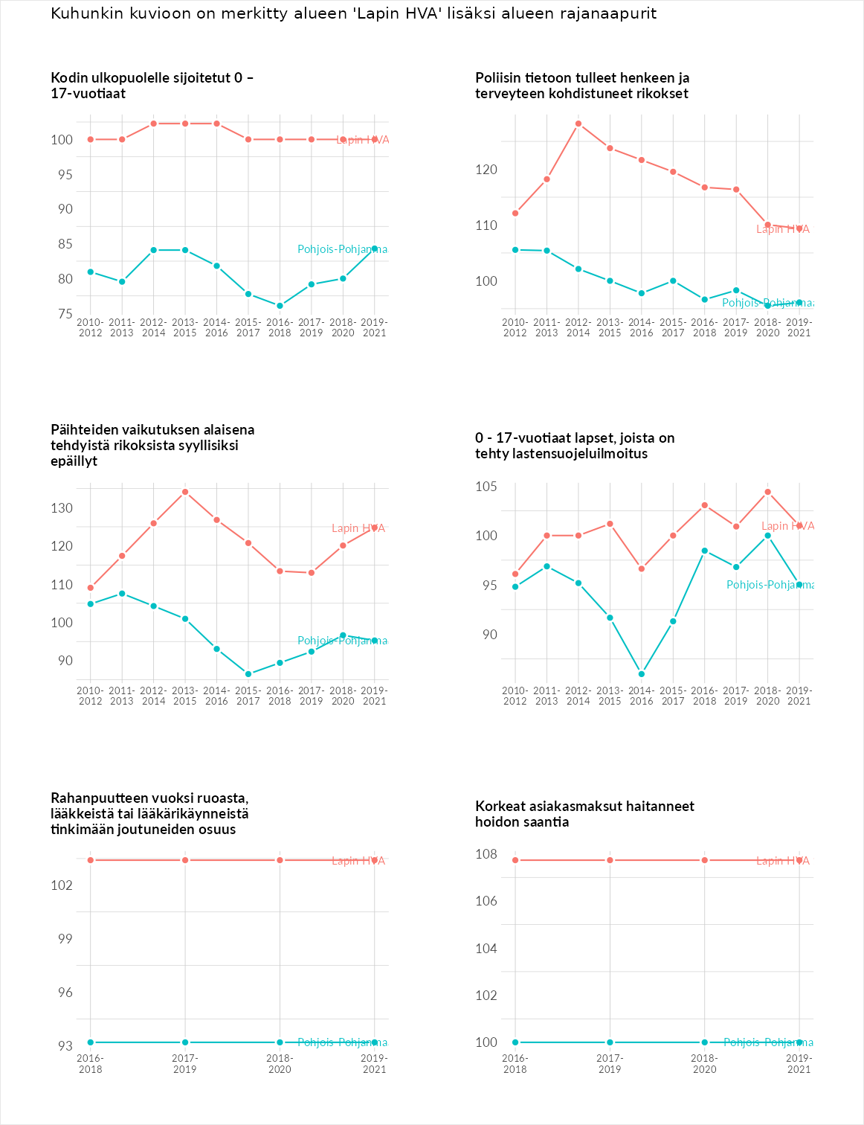

# Huono-osaisuuden taloudelliset yhteydet

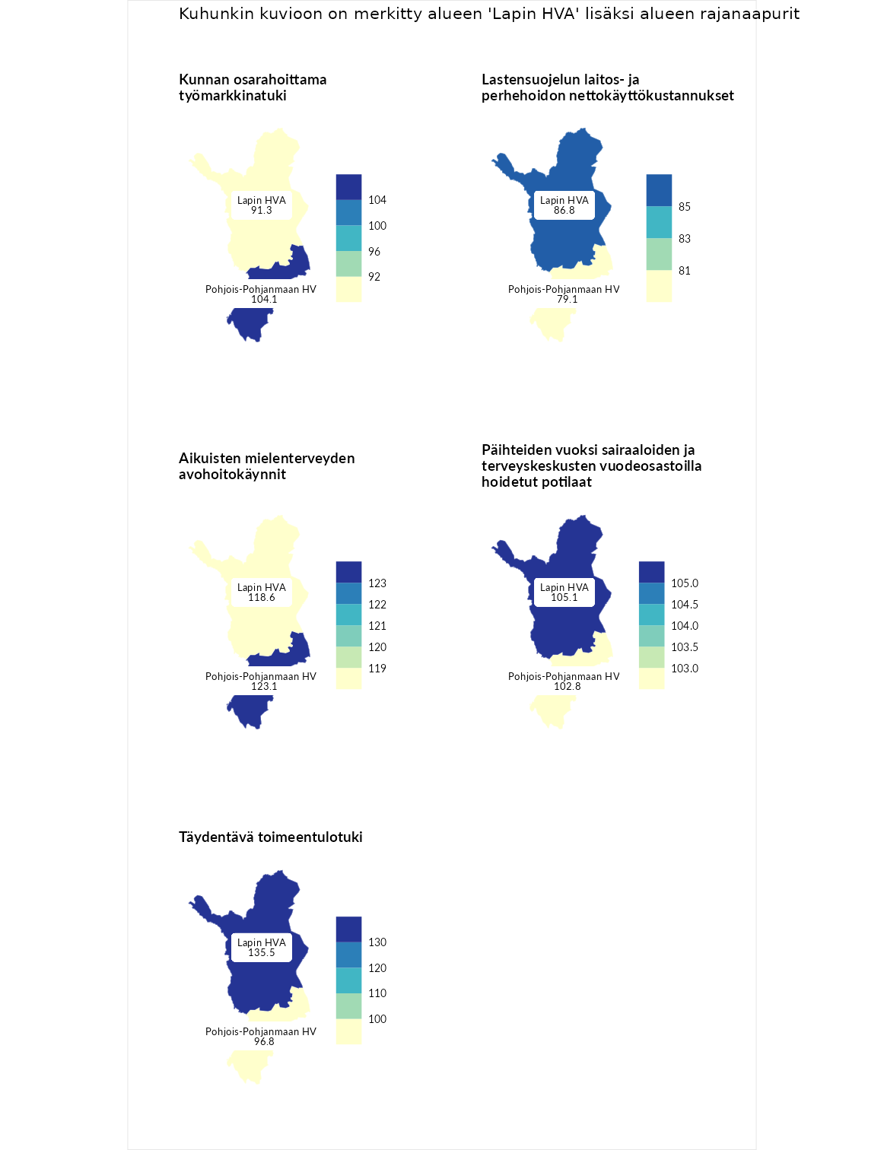

## Kunnan osarahoittama työmarkkinatuki

| aluenimi | arvo | asema |
| --- | --- | --- |
| Helsingin kaupunki (korkein arvo) | 151.3 | 1 |
| Pohjois-Pohjanmaan HVA (naapuri) | 104.1 | 9 |
| Lapin HVA (valittu) | 91.3 | 13 |
| Pohjanmaan HVA (matalin arvo) | 55.6 | 22 |

## Lastensuojelun laitos- ja perhehoidon nettokäyttökustannukset

| aluenimi | arvo | asema |
| --- | --- | --- |
| Vantaan ja Keravan HVA (korkein arvo) | 152.7 | 1 |
| Lapin HVA (valittu) | 86.8 | 17 |
| Pohjois-Pohjanmaan HVA (naapuri) | 79.1 | 18 |
| Itä-Uudenmaan HVA (matalin arvo) | 60.9 | 22 |

## Aikuisten mielenterveyden avohoitokäynnit

| aluenimi | arvo | asema |
| --- | --- | --- |
| Kainuun HVA (korkein arvo) | 162.9 | 1 |
| Pohjois-Pohjanmaan HVA (naapuri) | 123.1 | 4 |
| Lapin HVA (valittu) | 118.6 | 5 |
| Pirkanmaan HVA (matalin arvo) | 58.0 | 22 |

## Päihteiden vuoksi sairaaloiden ja terveyskeskusten vuodeosastoilla hoidetut potilaat

| aluenimi | arvo | asema |
| --- | --- | --- |
| Keski-Pohjanmaan HVA (korkein arvo) | 161.6 | 1 |
| Lapin HVA (valittu) | 105.1 | 6 |
| Pohjois-Pohjanmaan HVA (naapuri) | 102.8 | 8 |
| Pohjanmaan HVA (matalin arvo) | 42.9 | 22 |

## Täydentävä toimeentulotuki

| aluenimi | arvo | asema |
| --- | --- | --- |
| Itä-Uudenmaan HVA (korkein arvo) | 180.6 | 1 |
| Lapin HVA (valittu) | 135.5 | 4 |
| Pohjois-Pohjanmaan HVA (naapuri) | 96.8 | 15 |
| Päijät-Hämeen HVA (matalin arvo) | 51.6 | 22 |

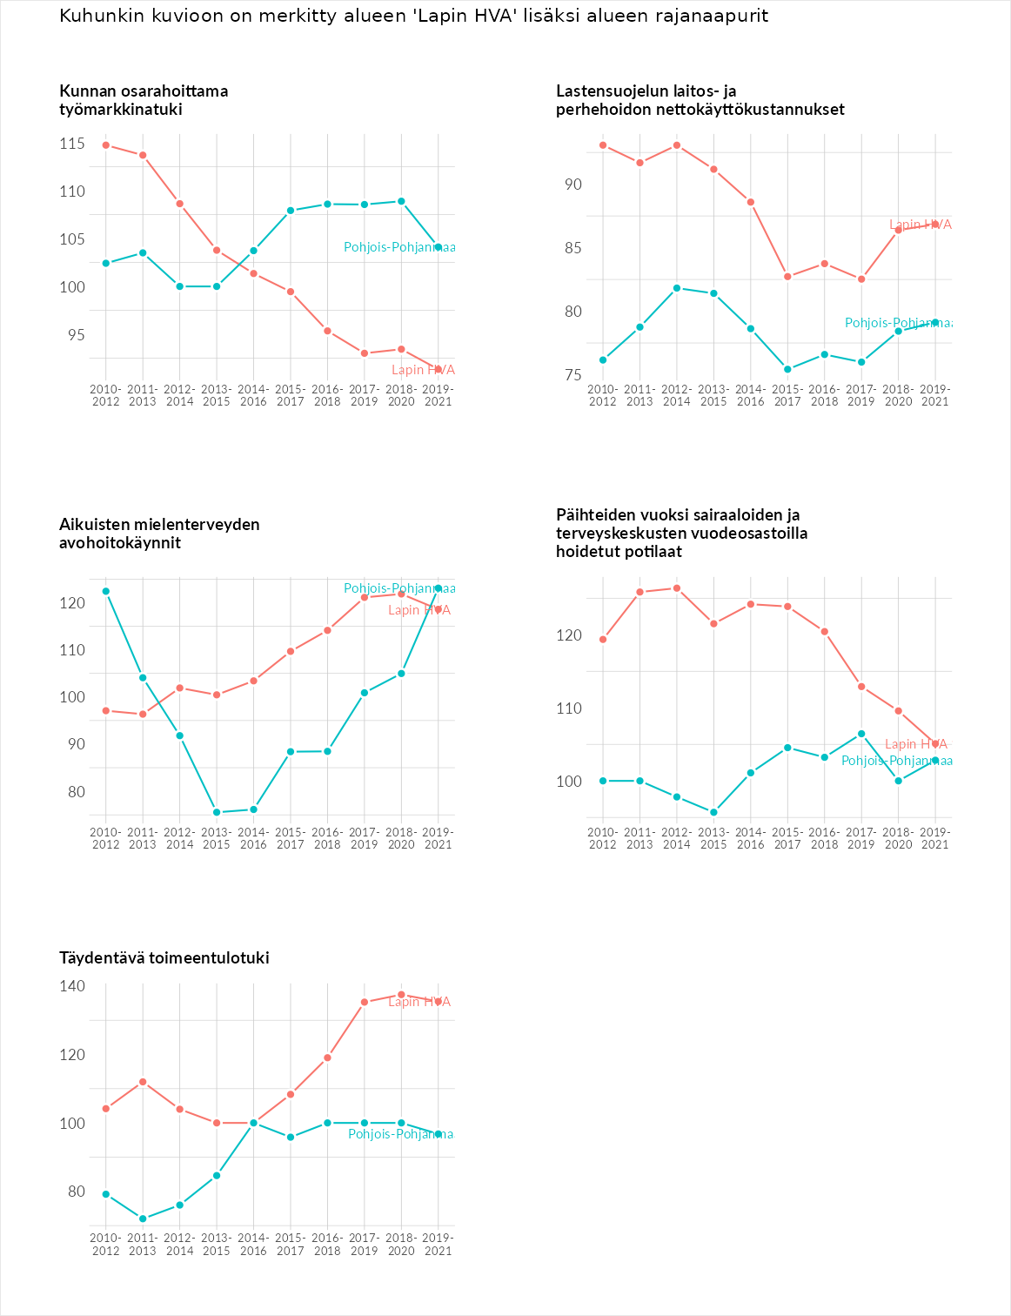

# Postinumeroaluekohtaiset tiedot

| aluekoodi | aluenimi | Kokonaislukema | Alimpaan tuloluokkaan kuuluvat taloudet | Alimpaan tuloluokkaan kuuluvat täysi-ikäiset | Työttömät | Peruskoulutuksen omaavat |
| --- | --- | --- | --- | --- | --- | --- |
| 97880 | Nolimo-Jumisko | 222.5 | NA | 224.8 | 277.1 | 165.5 |
| 97850 | Ristilä | 185.8 | 190.7 | 203.2 | 156.8 | 192.3 |
| 99160 | Lompolo-Pulju | 185.3 | NA | 192.9 | 207.7 | 155.3 |
| 98720 | Suomutunturi | 178.7 | 160.7 | 200.6 | 212.5 | 141.0 |
| 99430 | Nunnanen | 175.6 | 208.1 | 204.7 | 212.9 | 76.6 |
| 97650 | Juotas | 174.4 | 154.0 | 150.6 | 281.0 | 112.1 |
| 98995 | Hautajärvi | 170.3 | 136.0 | 145.0 | 280.8 | 119.4 |
| 97370 | Unarin-Luusua | 167.1 | NA | 236.3 | 173.0 | 92.0 |
| 97895 | Mourujärvi | 167.1 | 126.1 | 174.8 | 209.3 | 158.1 |
| 98780 | Maaninkavaara | 165.8 | 120.4 | 166.4 | 265.1 | 111.5 |
| 97540 | Tiainen | 165.7 | 185.8 | 185.2 | 137.8 | 153.9 |
| 97665 | Pohjasperä | 165.3 | 166.2 | 205.3 | 150.4 | 139.4 |
| 98630 | Ahvenselkä | 163.5 | 119.8 | 139.1 | 254.3 | 140.8 |
| 97925 | Tolva | 162.9 | 141.0 | 187.7 | 152.5 | 170.3 |
| 97685 | Siika-Kämä | 162.2 | NA | 191.6 | 136.8 | 158.4 |
| 95720 | Jarhoinen | 161.4 | NA | 191.8 | 181.5 | 111.0 |
| 97870 | Jumisko | 161.3 | NA | 156.2 | 171.4 | 156.2 |
| 98830 | Martti-Ruuvaoja | 159.8 | 112.3 | 149.1 | 280.1 | 97.6 |
| 97335 | Ruuhivaara | 159.5 | 162.1 | 181.4 | 116.5 | 177.8 |
| 98770 | Aholanvaara | 158.9 | NA | 252.9 | 81.7 | 142.2 |
| 97920 | Suonnankylä | 158.6 | 170.4 | 201.5 | 108.8 | 153.6 |
| 97630 | Pekkala | 158.3 | 156.7 | 176.1 | 169.9 | 130.3 |
| 99440 | Leppäjärvi | 157.4 | 149.3 | 195.4 | 179.2 | 105.8 |
| 97970 | Sirniö | 157.2 | 170.2 | 194.0 | 159.7 | 105.0 |
| 97760 | Saariharju | 156.2 | 148.1 | 146.8 | 239.2 | 90.8 |
| 99640 | Tanhua | 155.1 | 144.9 | 126.1 | 203.1 | 146.3 |
| 99470 | Karesuvanto | 154.8 | 134.6 | 160.0 | 210.3 | 114.3 |
| 97960 | Kuloharju-Säikkä | 154.3 | 136.2 | 160.3 | 186.7 | 133.8 |
| 99340 | Raattama-Pallastunturi | 153.3 | 143.9 | 163.3 | 234.7 | 71.2 |
| 99460 | Kuttanen | 152.2 | NA | 157.5 | 163.2 | 135.8 |
| 98600 | Kursu | 151.9 | 131.4 | 129.9 | 212.3 | 134.0 |
| 97980 | Anetjärvi | 151.1 | 141.5 | 159.4 | 180.6 | 123.0 |
| 97615 | Tennirova | 150.7 | NA | 51.6 | 251.8 | 148.6 |
| 98620 | Pahkakumpu | 148.7 | NA | 168.6 | 167.7 | 109.7 |
| 99860 | Nellim | 148.7 | 147.2 | 174.2 | 151.3 | 122.3 |
| 95950 | Kihlanki-Tapojärvi | 148.3 | NA | 162.7 | 147.9 | 134.3 |
| 95840 | Venejärvenkylä | 148.1 | NA | 188.8 | 173.4 | 81.9 |
| 98570 | Aapajärvi | 147.9 | NA | 218.7 | 95.2 | 129.6 |
| 97580 | Misi | 147.2 | 140.9 | 150.2 | 186.5 | 111.1 |
| 95640 | Juoksenki | 147.1 | 150.1 | 152.9 | 155.5 | 130.1 |
| 98760 | Hirvasvaara-Paloperä | 147.0 | 153.8 | 172.0 | 111.9 | 150.4 |
| 97320 | Marrasjärvi | 146.9 | 131.7 | 177.1 | 162.3 | 116.3 |
| 99910 | Kaamanen-Partakko | 146.8 | 153.0 | 178.2 | 144.5 | 111.5 |
| 97390 | Kierinki | 146.5 | 172.7 | 185.9 | 105.2 | 122.0 |
| 97340 | Meltaus-Jääskö-Perttaus | 145.5 | 136.0 | 146.9 | 183.0 | 116.2 |
| 98980 | Kallunki-Niemelä | 143.3 | NA | 179.2 | 145.5 | 105.0 |
| 99410 | Vuontisjärvi | 143.0 | 162.6 | 151.0 | 172.4 | 86.1 |
| 97635 | Juuniemi | 142.8 | 120.3 | 114.1 | 227.3 | 109.3 |
| 99180 | Rautusjärvi | 142.8 | NA | 160.4 | 152.4 | 115.7 |
| 95770 | Lankojärvi | 142.3 | 153.7 | 142.1 | 142.2 | 131.1 |
| 97715 | Raiskio | 142.0 | 149.8 | 157.3 | 125.3 | 135.8 |
| 95670 | Pessalompolo | 141.5 | 168.9 | 177.3 | 83.0 | 136.9 |
| 97680 | Saari-Kämä | 141.2 | NA | 156.1 | 197.0 | 70.5 |
| 95680 | Lohijärvi | 140.6 | 151.5 | 154.7 | 153.8 | 102.4 |
| 99930 | Sevettijärvi-Näätämö | 140.1 | 136.4 | 154.9 | 187.3 | 81.7 |
| 95260 | Tainionjoki | 139.9 | NA | 175.5 | 148.2 | 96.2 |
| 98420 | Ryti-Lehtola | 139.7 | 122.6 | 104.9 | 228.4 | 102.9 |
| 99770 | Jeesiö | 139.6 | 128.7 | 177.9 | 127.4 | 124.5 |
| 95675 | Meltosjärvi | 138.9 | 166.1 | 154.1 | 79.1 | 156.1 |
| 99420 | Peltovuoma | 138.8 | 123.4 | 164.3 | 187.2 | 80.5 |
| 95620 | Aavasaksa | 137.8 | 126.7 | 136.6 | 153.8 | 134.1 |
| 97625 | Vanttauskoski | 137.5 | 157.0 | 115.8 | 164.9 | 112.2 |
| 99450 | Palojoensuu-Kuttanen | 136.2 | 164.0 | 153.5 | 97.4 | 130.0 |
| 97250 | Raanujärvi | 136.0 | 124.9 | 149.3 | 157.5 | 112.2 |
| 97765 | Kuha-Impiö-Itäranua | 135.9 | 118.6 | 155.1 | 151.3 | 118.8 |
| 97940 | Lohiranta | 135.4 | 159.3 | 192.6 | 63.6 | 126.3 |
| 97470 | Alakylä-Sailehto | 135.2 | 145.5 | 136.6 | 150.4 | 108.2 |
| 97655 | Autti | 133.8 | 127.8 | 127.7 | 140.4 | 139.3 |
| 94830 | Pikku Berliini-Hepola | 133.7 | 130.9 | 107.6 | 172.2 | 124.3 |
| 97310 | Patokoski | 133.2 | 130.4 | 141.1 | 171.3 | 90.1 |
| 98360 | Vuostimo | 132.8 | 163.9 | 138.2 | 128.8 | 100.1 |
| 97420 | Lohiniva | 132.4 | 138.8 | 147.6 | 124.6 | 118.5 |
| 98450 | Kostamo | 132.4 | 124.5 | 121.7 | 182.5 | 100.8 |
| 99120 | Kallo | 132.4 | 128.1 | 149.7 | 117.2 | 134.7 |
| 94100 | Kemi Keskus | 132.0 | 159.2 | 102.5 | 159.5 | 106.6 |
| 95790 | Lampsijärvi | 132.0 | 130.2 | 143.2 | 112.5 | 142.0 |
| 97820 | Perä-Posio | 131.4 | 124.5 | 144.9 | 106.5 | 149.8 |
| 99655 | Sattasvaara | 131.0 | 152.3 | 160.2 | 68.9 | 142.7 |
| 98820 | Värriö | 129.8 | NA | 177.7 | 142.3 | 69.3 |
| 97785 | Kelankylä | 129.7 | 102.6 | 145.2 | 139.3 | 131.7 |
| 97645 | Juujärvi | 129.0 | 162.6 | 147.4 | 75.4 | 130.5 |
| 99270 | Hormakumpu | 128.5 | 176.3 | 165.3 | 76.3 | 96.1 |
| 98120 | Särkikangas | 128.1 | 138.0 | 103.1 | 159.8 | 111.4 |
| 98710 | Joutsijärvi | 127.0 | 130.4 | 102.7 | 185.4 | 89.7 |
| 95655 | Etelä-Portimojärvi | 126.9 | 132.9 | 111.2 | 114.6 | 148.7 |
| 97720 | Yli-Simo-Raiskio | 126.1 | 173.4 | 136.9 | 94.4 | 99.6 |
| 98230 | Luusua-Karsimus | 125.8 | 116.3 | 131.7 | 144.4 | 110.6 |
| 95400 | Tornio Keskus | 124.5 | 159.7 | 107.2 | 117.3 | 113.6 |
| 96440 | Ounasrinne | 123.9 | 137.8 | 99.0 | 180.5 | 78.2 |
| 98350 | Tapionniemi | 123.9 | 138.3 | 121.6 | 142.7 | 92.8 |
| 97840 | Lehtiniemi | 123.2 | 106.9 | 134.2 | 167.2 | 84.5 |
| 99645 | Lokka | 122.4 | 153.9 | 173.4 | 58.1 | 104.3 |
| 95690 | Mellakoski | 121.6 | 122.3 | 126.8 | 116.7 | 120.6 |
| 98850 | Kuosku | 121.6 | 116.6 | 151.9 | 151.7 | 66.2 |
| 97690 | Sulaoja | 121.5 | 94.0 | 122.8 | 170.9 | 98.3 |
| 95780 | Sirkkakoski | 120.9 | 101.2 | 119.7 | 157.3 | 105.3 |
| 96300 | Niemelänkangas-Korvanniemi | 120.8 | 170.5 | 144.1 | 117.2 | 51.5 |
| 98800 | Savukoski Keskus-Värriö | 120.2 | 133.2 | 101.5 | 138.6 | 107.4 |
| 95430 | Suensaari | 120.0 | 150.3 | 110.3 | 137.6 | 81.8 |
| 98970 | Onkamojärvi | 119.9 | 92.9 | 151.5 | 173.1 | 62.1 |
| 99510 | Raudanjoki-Seipäjärvi | 119.8 | 114.0 | 126.1 | 134.1 | 105.1 |
| 97900 | Posio Keskus | 119.6 | 133.4 | 114.1 | 110.8 | 120.1 |
| 99740 | Syväjärvi | 119.4 | 123.6 | 144.6 | 117.4 | 91.8 |
| 95270 | Yli-Kärppä-Tainionjoki | 119.3 | 120.5 | 91.4 | 142.0 | 123.3 |
| 98660 | Salmivaara | 119.1 | 113.1 | 96.7 | 143.8 | 122.8 |
| 97140 | Muurola | 118.8 | 125.5 | 96.2 | 165.8 | 87.8 |
| 97965 | Kynsilä | 118.1 | 117.9 | 146.9 | 61.2 | 146.3 |
| 98560 | Kairala-Luiro | 118.1 | 145.3 | 123.5 | 100.8 | 102.6 |
| 95255 | Alaniemi | 117.4 | 153.8 | 127.9 | 17.5 | 170.4 |
| 99290 | Kelontekemä | 117.3 | 138.3 | 109.0 | 114.0 | 108.0 |
| 97530 | Nampa-Yli-Nampa | 117.1 | 101.5 | 109.8 | 134.1 | 123.1 |
| 95800 | Sieppijärvi-Taapajärvi | 117.0 | 124.5 | 114.3 | 108.9 | 120.4 |
| 95420 | Miukki-Palosaari-Luotomäki | 116.9 | 126.2 | 93.0 | 156.8 | 91.5 |
| 99885 | Lemmenjoki | 116.4 | NA | 203.2 | 38.5 | 107.6 |
| 98920 | Kelloselkä | 115.3 | 113.1 | 108.1 | 93.8 | 146.1 |
| 99150 | Tepasto | 115.3 | 107.6 | 104.1 | 161.3 | 88.1 |
| 94460 | Ruottala | 115.0 | 117.9 | 140.8 | 74.2 | 127.1 |
| 99530 | Vuojärvi | 114.3 | 113.5 | 136.4 | 118.6 | 88.8 |
| 99400 | Enontekiö Keskus | 114.1 | 119.8 | 107.1 | 127.8 | 101.6 |
| 95660 | Kantomaanpää | 114.0 | 128.6 | 122.8 | 76.5 | 128.2 |
| 97620 | Viiri-Tennirova | 113.9 | 93.1 | 88.6 | 191.1 | 82.8 |
| 97890 | Karjalaisenniemi | 113.7 | 109.9 | 128.1 | 95.1 | 121.7 |
| 98930 | Kotalankylä | 113.6 | 112.7 | 162.3 | 67.4 | 112.0 |
| 99750 | Sassali | 113.6 | NA | 151.4 | 101.1 | 88.3 |
| 95355 | Koivu-Peura | 113.0 | 97.8 | 112.3 | 135.8 | 106.2 |
| 99230 | Jeesiöjärvi | 113.0 | NA | 102.4 | 120.9 | 115.8 |
| 99280 | Tepsa | 112.8 | 116.7 | 102.6 | 101.9 | 130.2 |
| 97700 | Ranua Keskus | 112.7 | 130.1 | 104.2 | 96.0 | 120.6 |
| 95645 | Turtola | 112.6 | 105.7 | 100.5 | 133.7 | 110.5 |
| 97815 | Pernu-Suorsa | 112.4 | NA | 108.7 | 133.8 | 94.8 |
| 95330 | Tervola | 112.2 | 114.4 | 107.8 | 126.9 | 99.6 |
| 95540 | Korpikylä | 112.0 | 101.9 | 96.8 | 149.4 | 100.0 |
| 95610 | Kainuunkylä | 111.8 | 121.6 | 114.8 | 99.8 | 111.0 |
| 98950 | Saija | 111.2 | 132.5 | 118.6 | 79.3 | 114.4 |
| 98580 | Luiro | 110.7 | NA | 148.5 | 54.1 | 129.4 |
| 94200 | Torvinen-Vainio | 110.6 | 114.0 | 98.6 | 122.1 | 107.7 |
| 98900 | Salla Keskus | 110.2 | 121.9 | 91.8 | 114.8 | 112.2 |
| 95590 | Arpela | 109.6 | 114.5 | 111.1 | 111.7 | 101.2 |
| 95635 | Kaulinranta | 109.4 | 109.7 | 111.0 | 109.3 | 107.4 |
| 95830 | Vaattojärvi | 109.3 | 124.2 | 106.1 | 107.9 | 98.9 |
| 97510 | Vikajärvi | 109.1 | 106.3 | 102.5 | 130.2 | 97.4 |
| 99950 | Karigasniemi | 108.9 | 107.6 | 109.4 | 109.2 | 109.2 |
| 98500 | Pelkosenniemi Keskus | 108.3 | 107.6 | 102.0 | 114.9 | 108.9 |
| 96960 | Someroharju | 107.8 | 84.3 | 74.0 | 203.9 | 69.0 |
| 98790 | Paloperä | 107.7 | NA | 179.1 | 34.6 | 109.4 |
| 96100 | Rovaniemi Keskus | 107.5 | 135.3 | 100.3 | 123.6 | 70.6 |
| 97675 | Narkaus-Kämät | 107.4 | 130.6 | 102.1 | 120.3 | 76.5 |
| 95930 | Äkäsjoensuu | 106.7 | 101.2 | 105.7 | 108.7 | 111.3 |
| 99660 | Kersilö | 106.7 | NA | 112.5 | 29.6 | 178.1 |
| 96200 | Sahanperä-Ratantaus | 106.6 | 129.2 | 96.7 | 129.4 | 71.1 |
| 98100 | Kemijärvi Keskus | 106.5 | 127.5 | 85.7 | 101.0 | 111.7 |
| 99665 | Moskuvaara | 106.5 | NA | 120.7 | 114.6 | 84.1 |
| 95710 | Naamijoki | 105.8 | NA | 111.5 | 161.0 | 45.0 |
| 95600 | Ylitornio Keskus | 105.7 | 114.0 | 93.5 | 101.7 | 113.7 |
| 97330 | Rattosjärvi | 105.1 | NA | 146.5 | 54.1 | 114.6 |
| 96500 | Korkalovaara | 104.3 | 111.3 | 83.0 | 151.0 | 72.0 |
| 99250 | Kiistala-Jeesiöjärvi | 103.6 | 101.8 | 136.3 | 65.3 | 111.1 |
| 99720 | Riipi | 103.2 | 118.5 | 114.2 | 62.3 | 117.9 |
| 98810 | Lunkkaus | 102.5 | NA | 85.2 | 78.1 | 144.2 |
| 95300 | Tervola Keskus | 102.3 | 122.1 | 87.5 | 99.1 | 100.5 |
| 99870 | Inari Keskus-Lemmenjoki | 101.9 | 107.8 | 110.9 | 97.1 | 91.7 |
| 94700 | Takajärvi-Haukkari | 101.8 | 104.2 | 87.9 | 127.2 | 88.0 |
| 95700 | Pello Keskus | 101.8 | 109.8 | 92.3 | 94.6 | 110.7 |
| 99540 | Torvinen | 101.6 | 89.6 | 105.1 | 128.4 | 83.1 |
| 97240 | Sonka | 101.0 | 105.2 | 98.2 | 87.5 | 112.9 |
| 97290 | Marraskoski | 100.6 | 111.0 | 97.2 | 103.4 | 91.0 |
| 95200 | Simo Keskus | 100.5 | 112.9 | 97.0 | 77.4 | 114.7 |
| 95860 | Pasmajärvi | 100.0 | NA | NA | 200.0 | 0.0 |
| 99360 | Kangosjärvi | 100.0 | 67.4 | 96.9 | 152.8 | 82.9 |
| 97670 | Kivitaipale | 99.6 | 95.0 | 99.0 | 116.6 | 87.8 |
| 99990 | Nuorgam | 99.6 | 87.0 | 99.3 | 89.5 | 122.7 |
| 95225 | Viantie | 99.3 | 96.1 | 88.4 | 102.2 | 110.4 |
| 95940 | Tapojärvi | 98.5 | NA | 129.2 | 84.5 | 81.6 |
| 98960 | Naruska | 98.4 | NA | 140.9 | 28.4 | 125.8 |
| 97280 | Tapio | 97.9 | 81.3 | 103.4 | 98.8 | 107.9 |
| 99690 | Vuotso | 97.6 | 116.8 | 106.8 | 82.1 | 84.7 |
| 95750 | Orajärvi | 97.3 | 114.3 | 132.9 | 36.8 | 105.3 |
| 99980 | Utsjoki Keskus | 97.0 | 104.3 | 101.0 | 74.7 | 108.1 |
| 99710 | Vaalajärvi | 96.9 | 102.1 | 105.8 | 92.6 | 87.2 |
| 99620 | Kelujärvi | 96.5 | 86.5 | 99.0 | 96.2 | 104.2 |
| 95760 | Konttajärvi | 96.3 | 96.8 | 136.2 | 42.8 | 109.2 |
| 99610 | Siurunmaa | 95.9 | NA | 81.8 | 124.1 | 81.8 |
| 95900 | Kolari Keskus | 95.3 | 100.1 | 81.0 | 101.8 | 98.5 |
| 97160 | Petäjäinen | 94.9 | 83.6 | 80.1 | 149.5 | 66.5 |
| 95340 | Loue | 94.7 | 96.8 | 93.7 | 101.6 | 86.5 |
| 98510 | Saunavaara | 94.2 | NA | 102.5 | 105.6 | 74.6 |
| 99190 | Hanhimaa | 94.2 | NA | 132.0 | 76.2 | 74.4 |
| 94500 | Lautiosaari | 93.5 | 88.2 | 93.8 | 107.2 | 84.8 |
| 99800 | Ivalo | 93.5 | 81.5 | 82.9 | 115.2 | 94.4 |
| 99830 | Saariselkä | 91.6 | 58.9 | 45.8 | 161.9 | 99.9 |
| 96400 | Pullinranta-Kiiruna | 91.2 | 106.9 | 89.3 | 97.7 | 70.8 |
| 95520 | Kukkola | 89.7 | 78.9 | 99.7 | 89.7 | 90.4 |
| 94300 | Pajusaari | 89.4 | 82.2 | 84.0 | 110.0 | 81.5 |
| 99320 | Kätkäsuvanto | 88.8 | 99.4 | 112.1 | 62.4 | 81.5 |
| 97170 | Jaatila | 88.5 | 94.5 | 103.0 | 96.0 | 60.6 |
| 99300 | Muonio Keskus | 88.2 | 83.3 | 88.7 | 91.7 | 88.9 |
| 94900 | Ajos | 87.6 | 60.7 | 75.8 | 114.4 | 99.2 |
| 94400 | Keminmaa Keskus | 87.5 | 99.2 | 75.8 | 93.2 | 82.0 |
| 95630 | Kuivakangas | 87.1 | 86.5 | 85.5 | 101.7 | 74.8 |
| 97610 | Oikarainen | 87.1 | 69.3 | 79.9 | 125.1 | 74.1 |
| 95920 | Saaripudas | 86.7 | 58.2 | 91.6 | 102.8 | 94.0 |
| 95325 | Paakkola | 86.3 | 87.0 | 83.0 | 106.1 | 69.2 |
| 97780 | Kuukasjärvi-Petäjäjärvi | 86.3 | 76.8 | 107.6 | 73.3 | 87.5 |
| 95530 | Karunki | 85.7 | 98.3 | 82.8 | 56.2 | 105.4 |
| 98400 | Isokylä-Ryti-Lehtola | 84.1 | 69.8 | 82.6 | 107.6 | 76.6 |
| 99310 | Yli-Muonio | 83.7 | 91.5 | 82.6 | 73.7 | 87.0 |
| 95615 | Pekanpää | 83.4 | 78.9 | 97.0 | 56.7 | 101.2 |
| 95990 | Kurtakko | 82.7 | 86.8 | 90.1 | 75.9 | 78.2 |
| 95560 | Aapajoki | 82.1 | 85.7 | 109.4 | 55.0 | 78.5 |
| 98310 | Karvakko | 82.0 | 74.6 | 69.4 | 108.4 | 75.5 |
| 99550 | Aska-Orakylä | 81.7 | 100.8 | 91.7 | 65.7 | 68.6 |
| 98440 | Kallaanvaara | 81.5 | 74.9 | 74.9 | 91.6 | 84.4 |
| 99110 | Kaukonen | 81.5 | 79.3 | 81.6 | 93.6 | 71.4 |
| 99100 | Kittilä Keskus | 81.4 | 88.1 | 65.2 | 87.8 | 84.8 |
| 99560 | Orakylä | 80.9 | 80.9 | 97.1 | 78.6 | 67.1 |
| 97220 | Sinettä | 80.4 | 75.6 | 71.4 | 111.2 | 63.5 |
| 97520 | Nampa | 80.2 | NA | 104.0 | 94.4 | 42.3 |
| 95970 | Äkäslompolo | 79.4 | 72.6 | 78.6 | 107.3 | 59.0 |
| 95410 | Kiviranta | 78.8 | 79.1 | 72.6 | 92.3 | 71.1 |
| 95440 | Kyläjoki | 77.9 | 69.4 | 87.5 | 72.6 | 82.2 |
| 95230 | Maksniemi | 77.8 | 57.6 | 75.7 | 90.2 | 87.8 |
| 95375 | Yli-Paakkola | 77.3 | 80.0 | 86.5 | 61.8 | 80.7 |
| 99600 | Sodankylä Keskus | 77.2 | 85.3 | 64.0 | 73.5 | 86.0 |
| 98530 | Pyhätunturi | 77.1 | 75.5 | 61.9 | 118.5 | 52.4 |
| 94720 | Peurasaari | 75.8 | 75.4 | 59.0 | 107.9 | 61.0 |
| 97130 | Hirvas | 75.6 | 64.2 | 72.5 | 106.2 | 59.7 |
| 95365 | Maula | 75.5 | 77.5 | 84.6 | 66.5 | 73.4 |
| 99490 | Kilpisjärvi | 75.2 | 26.0 | 51.6 | 176.6 | 46.6 |
| 99130 | Sirkka-Rauhala | 75.0 | 65.6 | 61.8 | 112.2 | 60.3 |
| 96930 | Napapiiri Rovaniemi | 74.2 | NA | 76.7 | 65.2 | 80.6 |
| 95460 | Kantojärvi | 74.0 | 60.1 | 82.7 | 79.0 | 74.1 |
| 95315 | Törmä | 73.4 | 66.6 | 76.2 | 100.2 | 50.8 |
| 96910 | Syväsenvaara | 72.4 | 63.5 | 67.1 | 99.7 | 59.4 |
| 95310 | Liedakkala | 72.2 | 51.9 | 65.9 | 93.0 | 77.8 |
| 95220 | Simoniemi | 71.8 | 61.4 | 75.5 | 68.7 | 81.6 |
| 95470 | Pirkkiö-Röyttä | 71.7 | 53.5 | 71.6 | 86.1 | 75.6 |
| 94600 | Ristikangas-Kivikko | 71.2 | 62.6 | 68.7 | 85.4 | 67.8 |
| 94430 | Kaakamo | 70.9 | 58.6 | 74.3 | 68.2 | 82.6 |
| 95210 | Filpus | 70.3 | 57.3 | 68.4 | 68.1 | 87.5 |
| 95500 | Vojakkala-Yli-Liakka | 69.6 | 53.9 | 80.0 | 65.8 | 78.9 |
| 99140 | Köngäs-Hanhivaara | 66.4 | 49.8 | 66.9 | 83.2 | 65.8 |
| 99555 | Luosto | 65.8 | 67.0 | 58.3 | 77.2 | 60.6 |
| 96700 | Niskanperä | 65.7 | 44.4 | 59.3 | 113.1 | 46.2 |
| 96800 | Ylikylä-Patosaari | 65.3 | 66.6 | 55.7 | 93.6 | 45.4 |
| 97110 | Rautionsaari | 64.3 | 53.0 | 68.2 | 73.9 | 61.9 |
| 96190 | Lapinrinne-Ahokangas | 62.8 | 66.1 | 59.1 | 76.8 | 49.1 |
| 99650 | Sattanen | 62.2 | 48.2 | 77.9 | 47.8 | 74.7 |
| 96600 | Koskenkylä | 61.2 | 46.2 | 67.7 | 77.2 | 53.7 |
| 95370 | Itäkoski | 61.1 | 67.8 | 67.3 | 50.1 | 59.4 |
| 96900 | Saarenkylä | 60.8 | 52.0 | 57.2 | 74.0 | 59.9 |
| 94450 | Lassila-Jokisuu | 57.2 | 39.2 | 62.3 | 75.3 | 51.9 |
| 95980 | Ylläsjärvi | 55.5 | 70.5 | 73.6 | 45.6 | 32.1 |
| 95450 | Kirkonmäki | 52.4 | 38.0 | 58.6 | 63.9 | 49.3 |
| 96460 | Pöykkölä | 47.0 | 32.2 | 46.3 | 75.5 | 33.8 |
| 99670 | Petkula | 32.8 | NA | 51.2 | 0.0 | 47.1 |
| 95850 | Ruokojärvi | 0.0 | NA | NA | 0.0 | NA |
| 99520 | Seipäjärvi | 0.0 | NA | NA | NA | 0.0 |
| 94800 | Veitsiluoto | NA | NA | NA | NA | NA |
| 95350 | Peura | NA | NA | NA | NA | NA |
| 95490 | Terästehtaanalue | NA | NA | NA | NA | NA |
| 96320 | Teollisuuskylä | NA | NA | NA | NA | NA |
| 97145 | Totonvaara | NA | NA | NA | NA | NA |
| 97380 | Kukasranta | NA | NA | NA | NA | NA |
| 97430 | Taapajärvi | NA | NA | NA | NA | NA |
| 97590 | Raajärvi | NA | NA | NA | NA | NA |
| 97810 | Suorsa | NA | NA | NA | NA | NA |
| 97950 | Säikkä | NA | NA | NA | NA | NA |
| 97999 | Köngäs | NA | NA | NA | NA | NA |
| 98550 | Suvanto | NA | NA | NA | NA | NA |
| 98840 | Ruuvaoja | NA | NA | NA | NA | NA |
| 99135 | Rauhala | NA | NA | NA | NA | NA |
| 99170 | Pulju | NA | NA | NA | NA | NA |
| 99195 | Pokka | NA | NA | NA | NA | NA |
| 99240 | Kuivasalmi | NA | NA | NA | NA | NA |
| 99330 | Pallastunturi | NA | NA | NA | NA | NA |
| 99695 | Tankavaara | NA | NA | NA | NA | NA |
| 99760 | Uimaniemi | NA | NA | NA | NA | NA |
| 99940 | Näätämö | NA | NA | NA | NA | NA |

